# 材料和加工工艺

1. 碳纤维增强复合材料

一般使用的只有碳板和碳管（包括圆管和方管），顾名思义，就是碳纤维增强复合板和碳纤维增强复合管。其中碳板通常用以承重或作为外壳，碳管通常用在供弹管道中用以让弹丸通过。（注意，碳纤维板不等于碳纤维，碳纤维板是将同一方向排列的碳纤维用树脂浸润硬化形成的材料，虽然大家经常听说碳纤维的杨氏模量数倍于钢，但是和我们实际使用的是两回事，碳板的种类也比较多，某宝上常常能买到的是3K碳纤板，这种碳纤板的综合性质和铝差不多，但是密度比铝轻）需要注意的是，尽管碳纤板的性能优越，但是其承力方式是通过其他碳纤维的拉伸来分散某处收到的力，所以，对于某些接触面积比较小的力（特别是冲击，这个是碳纤板的明显缺点，碳纤板的性能明显不如铝，实际上碳纤板用锯条很容易锯开，但是铝相对来说就困难一点）

碳纤维复合材料具有强度高，重量轻，耐疲劳等优点，是各类车辆中的首选材料，尤其是需要承重的部件，一般都会考虑用碳板以在保证强度的前提下减轻车辆重量。缺点是贵，其成本很大一部分在材料本身的费用，所以在设计时要考虑如何在满足要求的前提下减少材料的使用。

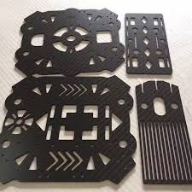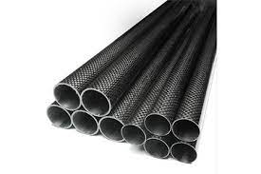

切割后的碳板 碳管

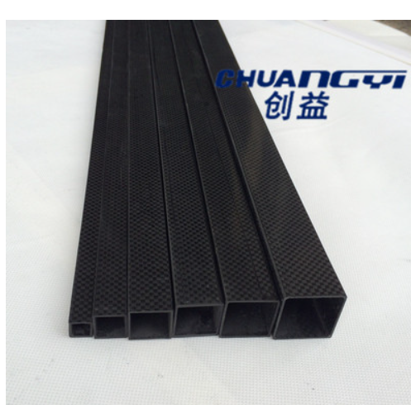

碳方管

承重的碳板厚度推荐3~5mm，不承重的可以用1~2mm厚度，特殊情况也可以用更厚的，比如10mm厚度的碳板用以支撑整个云台。碳管一般不用于承重，壁厚1mm就可。不过最后还是要实际情况具体分析。

碳板一般考虑的加工方法有CNC切割和钻孔，必要时可打沉孔，通常不考虑打螺纹孔，碳板的切割可以切出各种形状，甚至是我们的战队名字，所以不必在这方面有所顾虑。碳管都是从整根上切割出需要的长度，同时不支持钻孔，需要钻孔请考虑铝管。要注意的是，碳板的材料成本取决于要使用的整块碳板的成本，比如要加工一个圆环型的碳板，尽管拿到手的只有一个圆环，但成本是边长等于圆环外直径的正方形的整块碳板，所以要尽量避免这种情况，如果有必要做这样的加工，请利用好空余的材料，比如做一些小部件。同时，碳管的切割也一般是从长为1m的碳管上切割，请利用好多余的材料。

设计时要考虑到加工误差，一般的碳板加工精度不会极高（除非手动标公差，还不一定有人愿意做），所以设计中就不应该存在严丝合缝地贴合的部分，否则现实中不是不足就是过头。

1. 铝合金

一般使用的是6061和7075铝合金，6061加工性能好，相对较“软“，价格也较便宜，7075铝合金价格较高，相对较硬，机械性能相对较好，相较于密度约1.7g/cm^3的碳纤维复合材料，6061铝合金的密度为2.7g/cm^3。一般情况下，可以认为铝合金的强度与碳纤维复合材料相当，但要注意的是，碳纤维复合材料没有屈服过程，在断裂前几乎不会形变，而铝合金可能存在较大的形变可能，尤其是较为薄的铝板。因此铝板的使用较少，一般用碳板代替。

使用比较多的是铝方管和具有碳纤维复合材料难以替代功能的铝精加工件。铝方管可以随意钻孔，能提供安装位置，通常用作车辆的底盘框架和保护边框。此外，可以通过CNC加工或精加工做出较复杂的铝件（某宝上随意做找几家精度通常在10到20微米这样），尤其是可以在铝件上打螺纹孔。但精加工的加工成本较高（通常比较小的零件大约是一两百这样，量大相对便宜），设计时要考虑这一点，一般不建议设计过大的精加工件。通常可能会设计较小的需要螺纹孔的铝连接件。

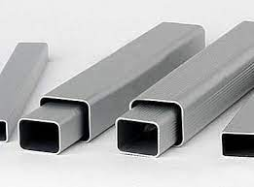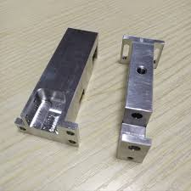

铝方管 铝加工件

不推荐使用弯折件，加工精度较低，一般来说，弯折件总能用碳板和铝连接件的组合来替代。

1. 3D打印件

我们一般使用的3D打印材料有光敏树脂、PLA、ABS、尼龙、工程塑料等，种类非常丰富，3D打印材料的性质各异，有韧性材料也有脆性材料，3D打印最大的特点是几乎可以加工出任何形状，但缺点机械性能相对较差采用热熔堆积（FDM）方式的打印件精度不是很高，光固化打印的精度较好，所以一般用在形状复杂、铝合金精加工费用贵，而且不用承力的地方。比如步兵的供弹管道的转角处。

设计3D打印部件时要注意它的强度对于我们的比赛来说是有所不足的，同时由于加工方式的限制，3D打印件一般不能打印螺纹孔（但是可以在后期攻丝），所以要着重考虑3D打印件的固定方式和与其他部件的连接方式，以防止打印件安装上车后连接处过于薄弱而断裂。

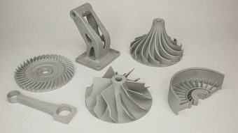

3D打印件

# 常用零件

1. 螺栓和螺母

螺栓加螺母的组合是我们最常用的连结机器人部件的方式，一般情况都是优先考虑的。由于机器人运动时会有震动，，因此要有一定的防松措施，常用的有弹簧垫圈、防松螺母、螺纹胶等方式。其中，防松螺母的效果最好。注意防松螺母的安装要求，防松螺母的特点在于其底部有一圈橡胶圈，橡胶圈与螺栓接触时可以提供额外的摩擦力，因此可以防止螺母在震动中松动，所以安装完成后螺栓要穿出螺母，确保橡胶圈与螺栓接触。

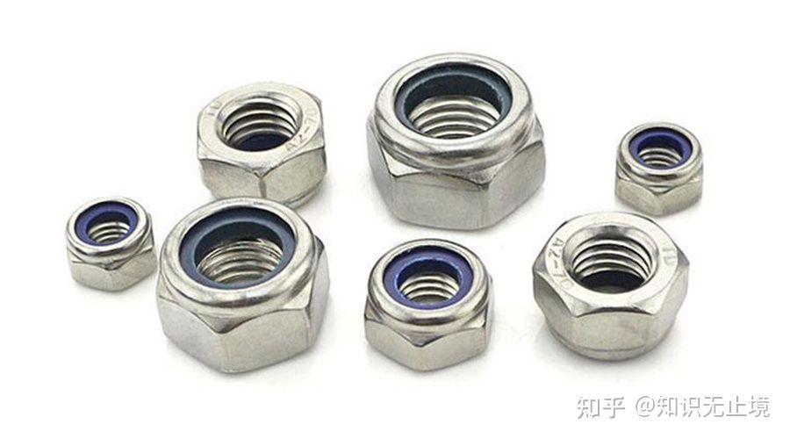

防松螺母和其底部的橡胶圈

由于螺栓和螺母的存在，设计时必须要考虑安装方式和安装空间，一定要给螺栓和螺母预留出足够的空间，不然可能会出现准备组装时发现螺栓放不下的尴尬局面。同时，在设计要让螺栓通过的通孔时，最好让通孔的直径比螺栓的直径大0.1~0.2mm，以确保螺栓可以通过。设计时，还要适当考虑螺栓的尺寸，直径小而长度很长的螺栓不一定会有，如果想使用这样的螺栓，要确定确实可以买到。

塞打螺栓是一类特殊的螺栓，其中端是光滑的，可以代替光轴用在轴承的固定上。

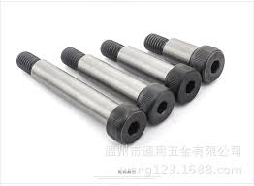

塞打螺栓

1. 轴承

轴承在机器人上也是很重要的部件，常用于轮组与底盘之间的连接。设计时要注意轴承转子和定子不要同时与同一个部件接触，不然摩擦力会阻碍轴承转子与定子的独立旋转。同时，轴承需要较高的安装精度（一般是采用过盈配合），所以安装孔不能留有太大的余量，可以直接设置为对应轴承的直径。常用的轴承有深沟球轴承、推力球轴承和交叉滚子轴承。

深沟球轴承具有较大的径向承载力，通常直接用在大多数的相对转动的部件之间。

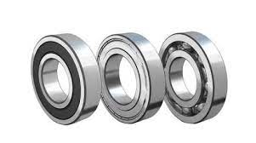

深沟球轴承

推力球轴承具有较大的轴向承载力，可以与深沟球轴承组合使用，防止深沟球轴承定子与转子同时接触同一部件。

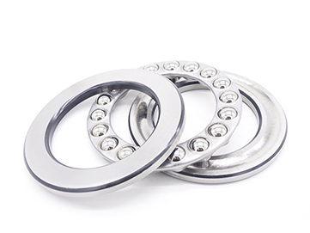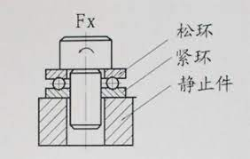

推力球轴承与安装方式

交叉滚子轴承可以承受极大的轴向力或径向力，通常可用来承受云台的重力。

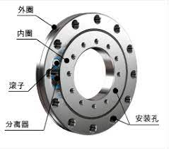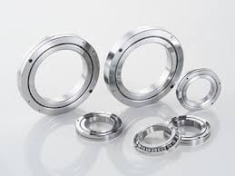

两种交叉滚子轴承

轴承的限位可以用光轴加卡簧实现，也可以使用螺栓或挡板。

1. 标准件

为了实现一些基础的功能，多考虑角码、法兰这一类的标准件这是有利的，标准件相比于加工定制件成本低、更换便利，因此在设计连接件时可以优先看看有没有符合要求的标准件可以获取。

Robomaster官方论坛

https://bbs.robomaster.com/portal.php